Pendampingan Hukum dalam Pembentukan Peraturan Desa tentang Badan Usaha Milik Desa dalam Rangka Pemberdayaan Masyarakat Ekonomi Desa Gondanglor, Lamongan

¹Bagus Oktafian Abrianto*
Fakultas Hukum Universitas Airlangga
Jln. Dharmawangsa Dalam Selatan, Surabaya
bagusoa@fh.unair.ac.id

²Wilda Prihatiningtyas
Fakultas Hukum Universitas Airlangga
Jln. Dharmawangsa Dalam Selatan, Surabaya
wilda@fh.unair.ac.id

Abstract
According to Law Number 23 Year 2014 (Local Government Act) stated that “The village can establish a village-owned business entity (Badan Usaha Milik Desa/ BUMDes) in accordance with the needs and potential of the village”. It confirms that the promise of demand complience in the context of village-level development. The logic of establishing BUMDes is based on the needs and potential of the village, as an effort to improve the welfare of the community. On the other hand, in accordance with the principle of the rule of law, namely that all government actions must be based on law, then in the context of village governance, based on Law Number 6 Year 2014, it is stated that “the Village Head together with BPD can form Village Regulations.” The problem that often arises is that not all village heads and BPD have the competence or ability in the preparation of legislation (especially village regulations), including in the Gondanglor Village area of Lamongan Regency. Even though the Village Regulation is the basis for legality for every action of the village government, including when the Village Government wants to form a BUMDes. Based on preliminary studies in the field where there is no Village Regulation on BUMDes in the partner area, it is important to provide legal assistance in the form of village regulations regarding BUMDes in the context of economic empowerment of rural communities.

Keywords: Legal assistance, Village Regulations, Village-Owned Enterprises

Abstrak
Dalam Undang-Undang Nomor 23 Tahun 2014 tentang Pemerintahan Daerah disebutkan bahwa “Desa dapat mendirikan badan usaha milik desa sesuai dengan kebutuhan dan potensi desa”. Substansi UU ini menegaskan tentang janji pemenuhan permintaan dalam konteks pembangunan tingkat desa. Logika pendirian BUMDes didasarkan pada kebutuhan dan potensi desa, sebagai upaya peningkatan kesejahteraan masyarakat. Disisi lain sesuai dengan asas negara hukum yaitu bahwa segala tindakan pemerintahan harus berdasarkan atas hukum, maka dalam konteks pemerintahan desa, berdasarkan Undang-Undang Nomor 6 Tahun 2014, disebutkan bahwa Kepala Desa bersama-sama BPD dapat membentuk Peraturan Desa. Permasalahan yang sering muncul yaitu bahwa tidak semua Kepala Desa maupun BPD memiliki kompetensi atau kemampuan dalam penyusunan peraturan perundang-undangan (khususnya Peraturan Desa), termasuk di wilayah Desa Gondanglor Kabupaten Lamongan. Padahal Peraturan Desa merupakan dasar legalitas bagi setiap tindakan pemerintahan desa, termasuk manakala Pemerintah Desa ingin membentuk suatu BUMDes. Berdasarkan studi awal di lapangan dimana belum ada Peraturan Desa tentang BUMDes di wilayah mitra, maka menjadi penting untuk dilakukan pendampingan hukum berupa penyusunan peraturan desa tentang BUMDes dalam rangka pemberdayaan ekonomi masyarakat desa.

Kata Kunci : Pendampingan hukum, Peraturan Desa, Badan Usaha Milik Desa.

PENDAHULUAN
Berdasarkan Pasal 18 Undang-Undang Dasar Negara Republik Indonesia Tahun 1945 (UUD 1945) sebelum amandemen menyatakan bahwa pelaksanaan desentralisasi harus mempertimbangkan keragaman sosial budaya dan keberadaan satuan-satuan pemerintahan asli layaknya Desa, nagari dan sebagainya, yang sebelum berdirinya NKRI telah hidup sebagai pemerintahan otonom berdasarkan hukum adat , sehingga kemudian muncul istilah otonomi asli Desa, yakni kewenangan Desa untuk mengatur dan mengurus urusan rumah tangganya sendiri yang merupakan hak asal-usul yang bersumber dari adat istiadat dan melekat sejak terbentuknya Desa .
Beranjak dari pasal tersebut, secara historis Desa merupakan cikal bakal terbentuknya masyarakat politik dan pemerintahan di Indonesia jauh sebelum negara bangsa ini terbentuk. Struktur sosial jenis Desa, masyarakat adat dan lain sebagainya telah menjadi institusi sosial yang mempunyai posisi yang sangat penting. Desa merupakan institusi yang otonom dengan tradisi, adat istiadat dan hukumnya sendiri serta relatif mandiri. Hal itu antara lain ditunjukkan dengan tingkat keragaman yang tinggi membuat Desa mungkin merupakan wujud bangsa yang paling konkret . Desa merupakan satu peristilahan yang kompleks, maka untuk memahami lebih jauh tentang istilah Desa, sebaiknya dilihat dari sudut pandangan sosiologis, ekonomi, hukum dan politik. Dalam sudut pandang ekonomi itulah kemudian muncul pemikiran ke arah kemandirian desa.
Pengembangan basis ekonomi di pedesaan sudah semenjak lama dijalankan oleh Pemerintah melalui berbagai program. Namun upaya itu belum membuahkan hasil yang maksimal sebagaimana diinginkan bersama. Terdapat banyak faktor yang menyebabkan kurang berhasilnya program-program tersebut. Salah satu faktor yang paling dominan adalah intervensi Pemerintah terlalu besar, akibatnya justru menghambat daya kreativitas dan inovasi masyarakat desa dalam mengelola dan menjalankan mesin ekonomi di pedesaan. Sistem dan mekanisme kelembagaan ekonomi di pedesaan tidak berjalan efektif dan berimplikasi pada ketergantungan terhadap bantuan Pemerintah sehingga mematikan semangat kemandirian.
Belajar dari pengalaman masa lalu, satu pendekatan baru yang diharapkan mampu menstimuli dan menggerakkan roda perekonomian di pedesaan adalah melalui pendirian kelembagaan ekonomi yang dikelola sepenuhnya oleh masyarakat desa. Lembaga ekonomi ini tidak lagi didirikan atas dasar instruksi Pemerintah. Tetapi harus didasarkan pada keinginan masyarakat desa yang berangkat dari adanya potensi yang jika dikelola dengan tepat akan menimbulkan permintaan di pasar. Agar keberadaan lembaga ekonomi ini tidak dikuasai oleh kelompok tertentu yang memiliki modal besar di pedesan. Maka kepemilikan lembaga itu oleh desa dan dikontrol bersama di mana tujuan utamanya untuk meningkatkan standar hidup ekonomi masyarakat. Bentuk kelembagaan sebagaimana disebutkan dinamakan Badan Usaha Milik Desa (BUMDes).
Dalam Undang-Undang Nomor 23 Tahun 2014 tentang Pemerintahan Daerah disebutkan bahwa “Desa dapat mendirikan badan usaha milik desa sesuai dengan kebutuhan dan potensi desa”. Logika pendirian BUMDes didasarkan pada kebutuhan dan potensi desa, sebagai upaya peningkatan kesejahteraan masyarakat. Berkenaan dengan perencanaan dan pendiriannya, BUMDes dibangun atas prakarsa (inisiasi) masyarakat, serta mendasarkan pada prinsip-prinsip kooperatif, partisipatif, (‘user-owned, user-benefited, and user-controlled’), transparansi, emansipatif, akuntable, dan sustainable dengan mekanisme member-base dan self-help.
Dari semua itu yang terpenting adalah bahwa pengelolaan BUMDes harus dilakukan secara profesional dan mandiri. Lebih lanjut, yaitu sejak diundangkannya Undang-Undang Nomor 6 Tahun 2014 tentang Desa, desa diberikan otonomi penuh untuk mengelola urusan rumah tangganya sendiri, termasuk dalam bidang ekonomi. Oleh karena itu BUMDes diharapkan dapat menjadi pilar kegiatan ekonomi di desa yang berfungsi sebagai lembaga sosial (social institution) maupun komersial (commercial institution). BUMDes sebagai lembaga sosial berpihak kepada kepentingan masyarakat melalui kontribusinya dalam penyediaan pelayanan sosial.
BUMDes sebagai badan hukum, dibentuk berdasarkan tata perundang-undangan yang berlaku, dan sesuai dengan kesepakatan yang terbangun di masyarakat desa. Dengan demikian, bentuk BUMDes dapat beragam di setiap desa di Indonesia. Ragam bentuk ini sesuai dengan karakteristik lokal, potensi, dan sumberdaya yang dimiliki masing-masing desa. Pengaturan lebih lanjut tentang BUMDes diatur melalui Peraturan Daerah (Perda) dan Peraturan Desa (Perdes).
Pendirian BUMDes harus pula disertai dengan upaya penguatan kapasitas dan didukung oleh kebijakan pemerintah daerah kabupaten/kota yang bersedia memfasilitasi dan melindungi BUMDes dari persaingan para pemodal besar. BUMDes merupakan lembaga ekonomi yang beroperasi di pedesaan dan masih membutuhkan landasan yang kuat untuk tumbuh dan berkembang. Pembangunan landasan bagi pendirian BUMDes adalah Pemerintah Daerah kabupaten/kota. Oleh karena itu perlu Peraturan Daerah maupun Peraturan Desa yang memberikan landasan hukum yang kuat bagi pendirian, penyelenggaraan, serta pengelolaan BUMDes. Pertimbangan atas hal itu karena BUMDes diharapkan dapat berfungsi sebagai instrumen dalam menjembatani upaya penguatan ekonomi di pedesaan, baik ekonomi desa sebagai suatu entitas hukum, maupun peningkatan derajat ekonomi masyarakat desa.
Berdasarkan paparan tersebut, maka pembentukan Peraturan Desa tentang BUMDes di suatu desa menjadi hal yang urgent untuk segera dilaksanakan. Oleh karenanya dalam rangka mewujudkan salah satu tridharma perguruan tinggi yaitu pengabdian kepada masyarakat, maka kegiatan ini diinisiasi oleh Dosen Departemen Hukum Administrasi Fakultas Hukum Universitas Airlangga sebagai bentuk keterlibatan aktif perguruan tinggi di masyarakat, dalam hal pendampingan hukum terhadap masyarakat. Mengingat berdasarkan studi awal di lapangan bahwa belum ada Peraturan Desa tentang BUMDes di wilayah mitra (Desa Gondanglor Kabupaten Lamongan), maka menjadi penting untuk dilakukan pendampingan hukum berupa penyusunan peraturan desa tentang BUMDes dalam rangka pemberdayaan ekonomi masyrakat desa.

METODE
Pengabdian masyarakat ini dilakukan melalui beberapa tahap yang berfokus pada proses pendampingan. Pertama, proses pendampingan diawali dengan melakukan analisa awal berkaitan dengan permasalahan-permasalahan yang dihadapi mitra, khususnya berkaitan dengan hambatan-hambatan dalam penyusunan peraturan desa Dari permasalahan-permasalahan yang ada, akan dilakukan suatu analisa dalam rangka menghasilkan solusi yang mungkin dapat diterapkan untuk menyelesaikan permasalahan tersebut.
Kedua, beranjak dari analisa tersebut, selanjutnya akan dilakukan penyuluhan hukum kepada masayarakat mengenai pentingnya peraturan desa dalam penyelenggaraan pemerintahan desa. Selain itu juga dilakukan penyuluhan hukum mengenai mekanisme dalam penyusunan peraturan desa yang berbasis partisipasi publik.
Ketiga, proses terakhir namun merupakan bagian terpenting dari proses pengabdian ini yaitu melakukan pendampingan dalam rangka penyusunan peraturan desa tentang BUMDes kepada Kepala Desa, perangkat desa serta Badan Permusyawaratan Desa.

HASIL DAN PEMBAHASAN
Pengabdian masyarakat ini telah selesai dilaksanakan sesuai tahapan yang direncanakan. Pertemuan pertama yaitu pada tanggal 3 Agustus 2018. Pada tahap ini dilakukan inventarisir peraturan-peraturan yang ada di desa serta menganalisa bersama celah/kekurangan yang ada. Berdasarkan analisa tersebut, bahwa selain Peraturan Desa tentang BUM Desa yang belum ada di desa tersebut, ternyata masih banyak peraturan desa yang lain yang juga belum dibuat, seperti Peraturan desa tentang asset desa, peraturan desa tentang pengelolaan kekayaan desa yang berupa tanah, dan lain-lain. Padahal peraturan-peraturan desa tersebut merupakan peraturan yang vital keberadaannya dalam penyelenggaraan pemerintahan desa.
Berdasarkan hasil diskusi pada pertemuan pertama tersebut, maka disepakati bahwa pada pertemuan kedua yaitu tanggal 18 Agustus 2018 akan diadakan penyuluhan hukum kepada Perangkat Desa, tokoh masyarakat, karang taruna, dan masyarakat desa pada umumnya. Adapun topik penyuluhan hukum yang diangkat yaitu mengenai “Prosedur Penyusunan Peraturan Desa dalam Rangka Pemberdayaan Ekonomi Masyarakat Desa Gondang Lor, Kecamatan Sugio, Kabupaten Lamongan”. Topik tersebut dijabarkan oleh 3 (tiga) narasumber yang kompeten di bidangnya, dintaranya yaitu :
- Dr. Suparto Wijoyo, S.H., M.Hum. menyampaikan materi tentang “Pendekatan Pembangunan Desa berdasarkan Undang-Undang Nomor 6 Tahun 2014 tentang Desa”
- Dr. Emanuel Sujatmoko, S.H., M.S. menyampaikan materi tentang “Pembentukan Peraturan Desa”
- Dr. Agus Sekarmadji, S.H, M.Hum. menyampaikan materi tentang “Pengelolaan Aset Desa berupa Tanah”
Berikut foto-foto saat kegiatan penyuluhan berlangsung :

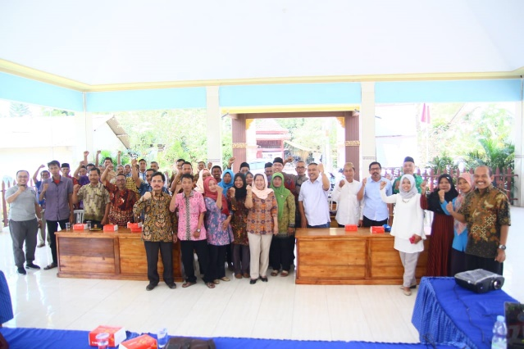

Gambar 1 : Foto Bersama Para Narasumber dan Peserta Penyuluhan

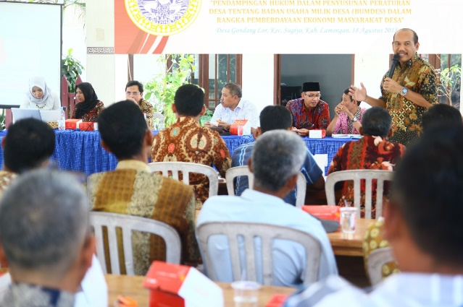

Gambar 2 : Sesi Penyampaian Materi oleh Narasumber

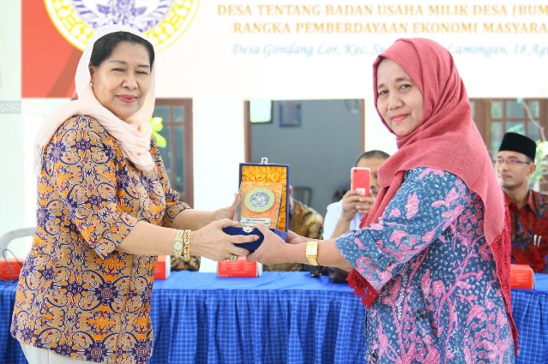

Gambar 3 : Sesi Penyerahan Cinderamata

Selanjutnya, pertemuan ketiga dilaksanakan pada tanggal 20 Oktober 2018 yang dikemas dalam bentuk workshop bagi Perangkat Desa dan Badan Permusyawaratan Desa dalam menyusun Peraturan Desa tentang BUM Desa. Luaran dari pertemuan ini yaitu terbentuknya draft awal naskah akademik dan rancangan peraturan desa tentang Badan Usaha Milik Desa Mekarsari di Desa Gondanglor, Kecamatan Sugiyo, Kabupaten Lamongan. Draft tersebut akan ditindaklanjuti oleh Pemerintah Desa untuk segera diundangkan jika dirasa sudah sesuai dengan peraturan perundang-undangan yang lebih tinggi dan kondisi eksisting desa.

PENUTUP
Kegiatan pengabdian kepada masyarakat berupa pendampingan hukum dalam penyusunan produk hukum desa, khususnya peraturan desa merupakan hal yang sangat dibutuhkan oleh masyarakat desa, pun demikian dengan masyarakat Desa Gondang Lor, kecamatan Sugio, Kabupaten Lamongan. Hal ini wajar mengingat bahwa tidak semua Kepala Desa maupun BPD memiliki kompetensi atau kemampuan dalam penyusunan peraturan perundang-undangan (khususnya Peraturan Desa). Dengan adanya pendampingan seperti ini diharapkan dapat mempercepat pembangunan di desa, baik dalam segi ekonomi, peningkatan kapasitas SDM, maupun dalam aspek sosial budaya. Dengan demikian, adanya semangat “Desa Membangun” sebagaimana amanat UU No. 6 Tahun 2014 dapat terwujud.
Pembentukan peraturan desa membutuhkan waktu yang tidak singkat, oleh karenanya pendampingan hukum tidak dapat dilakukan dengan maksimal jika hanya dilakukan dalam kurun waktu 8-10 bulan. Dengan demikian, inisiasi adanya desa binaan untuk tiap Departemen di FH UNAIR dapat menjadi saran yang cukup solutif dalam rangka mewujudkan keberlanjutan dan keberhasilan proses pendampingan.

DAFTAR PUSTAKA
- Peter Mahmud Marzuki, 2005, Penelitian Hukum, Jakarta: Prenada Media.
- Philipus M. Hadjon, tanpa tahun, “Merancang dan Menulis Penelitian Hukum Normatif (Teori dan Filsafat)”. Makalah
- Eko, Sutoro, dkk. 2014. Desa Membangun Indonesia. Sleman, Yogyakarta: Forum Pengembangan Pembaharuan Desa,
- Direktorat Jenderal Pembangunan dan Pemberdayaan Masyarakat Desa Kementerian Desa Pembangunan Daerah Tertinggal dan Transmigrasi Republik Indonesia. 2015. Buku Acuan Kepemimpinan Desa, Jakarta: Kementerian Desa, Pembangunan Daerah Tertinggal Dan Transmigrasi Republik Indonesia.
- Dekki Umamur Ra’is. “Kebijakan Pemberdayaan Masyarakat Dalam
- Perspektif Asas Rekognisi dan Subsidiaritas Undang-undang Desa Nomor 6 Tahun 2014” Reformasi 7, No. 1 (2017)
- Bagus Oktafian Abrianto, “Eksistensi Peraturan Desa dalam Sistem Ketatanegaraan dan Perundang-Undangan di Indonesia”, Yuridika Vol. 26 No. 3 (2011).

